Ровний Григорій Олександрович

№ 17, врахування внутрішньо-офісних витрат

Лабораторна робота №3

Вибірка таблиць. Об’єднання таблиць і запитів

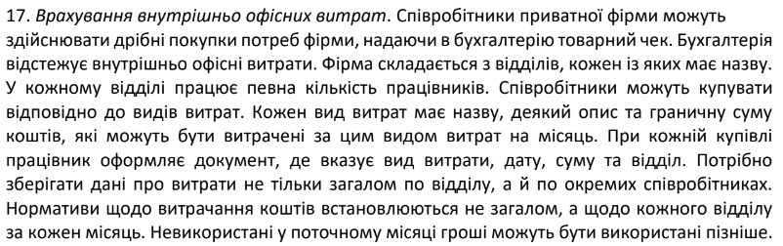

|  |  |
| --- | --- |
| Завдання 1. Створити запити з двох і більше таблиць з використанням **INNER JOIN** | |
| Скрипт | Скрін |
| SELECT Employees.first_name, Employees.last_name, Departments.department_name FROM Employees  INNER JOIN Departments ON Employees.department_id = Departments.department_id  WHERE Employees.age > 30; |  |
| Створити запити з двох і більше таблиць з використанням **FULL JOIN (його заміна, оскільки MySQL, як виявилось, не підтримує FULL JOIN)** | |
| Скрін | Скрін |
| SELECT Employees.first_name, Employees.last_name, Employees.phone, ExpenseCategories.category_name  FROM Employees  LEFT JOIN Expenses ON Employees.employee_id = Expenses.employee_id  LEFT JOIN ExpenseCategories ON Expenses.category_id = ExpenseCategories.category_id  WHERE Employees.age > 25 AND Expenses.amount > 100  UNION  SELECT Employees.first_name, Employees.last_name, Employees.phone, ExpenseCategories.category_name  FROM ExpenseCategories  RIGHT JOIN Expenses ON ExpenseCategories.category_id = Expenses.category_id  RIGHT JOIN Employees ON Expenses.employee_id = Employees.employee_id  WHERE Employees.age > 20 AND Expenses.amount > 100; |  |
| Створити запити з двох і більше таблиць з використанням **LEFT OUTER JOIN** | |
| Скрипт | Скрін |
| SELECT Employees.first_name, Employees.last_name, ExpenseCategories.category_name FROM Employees  LEFT OUTER JOIN Expenses ON Employees.employee_id = Expenses.employee_id  LEFT OUTER JOIN ExpenseCategories ON Expenses.category_id = ExpenseCategories.category_id  WHERE Expenses.amount > 100 |  |
| Створити запити з двох і більше таблиць з використанням **CROSS JOIN** | |
| Скрипт | Скрипт |
| SELECT Employees.employee_id, Employees.first_name, Employees.last_name, Departments.department_name  FROM Employees  CROSS JOIN Departments  WHERE Employees.age < 35 AND Departments.department_name LIKE '%розробки%'; |  |
| Створити запити з двох і більше таблиць з використанням **RIGHT JOIN** | |
| Скрипт | Скрін |
| SELECT Employees.first_name, Employees.last_name, Employees.age, ExpenseCategories.category_name  FROM Employees  RIGHT JOIN Expenses ON Employees.employee_id = Expenses.employee_id  RIGHT JOIN ExpenseCategories ON Expenses.category_id = ExpenseCategories.category_id  WHERE Employees.age > 30 AND Expenses.amount > 100 AND Employees.age BETWEEN 20 AND 40; |  |
| Створити запити з двох і більше таблиць з використанням **SELF JOIN** | |
| Скрипт | Скрін |
| SELECT E1.first_name AS Employee1, E2.first_name AS Employee2, E1.department_id  FROM Employees E1  JOIN Employees E2 ON E1.department_id = E2.department_id  WHERE E1.employee_id <> E2.employee_id AND E1.age > 30 AND E2.age < 30; |  |